**DIAGRAMS**

**ACTIVITY DIAGRAM**

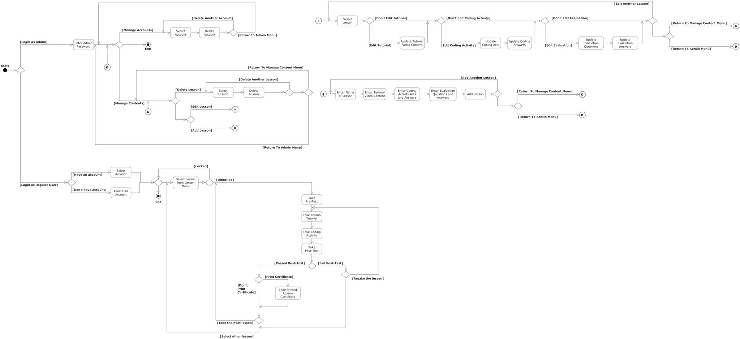

**USE CASE DIAGRAM**

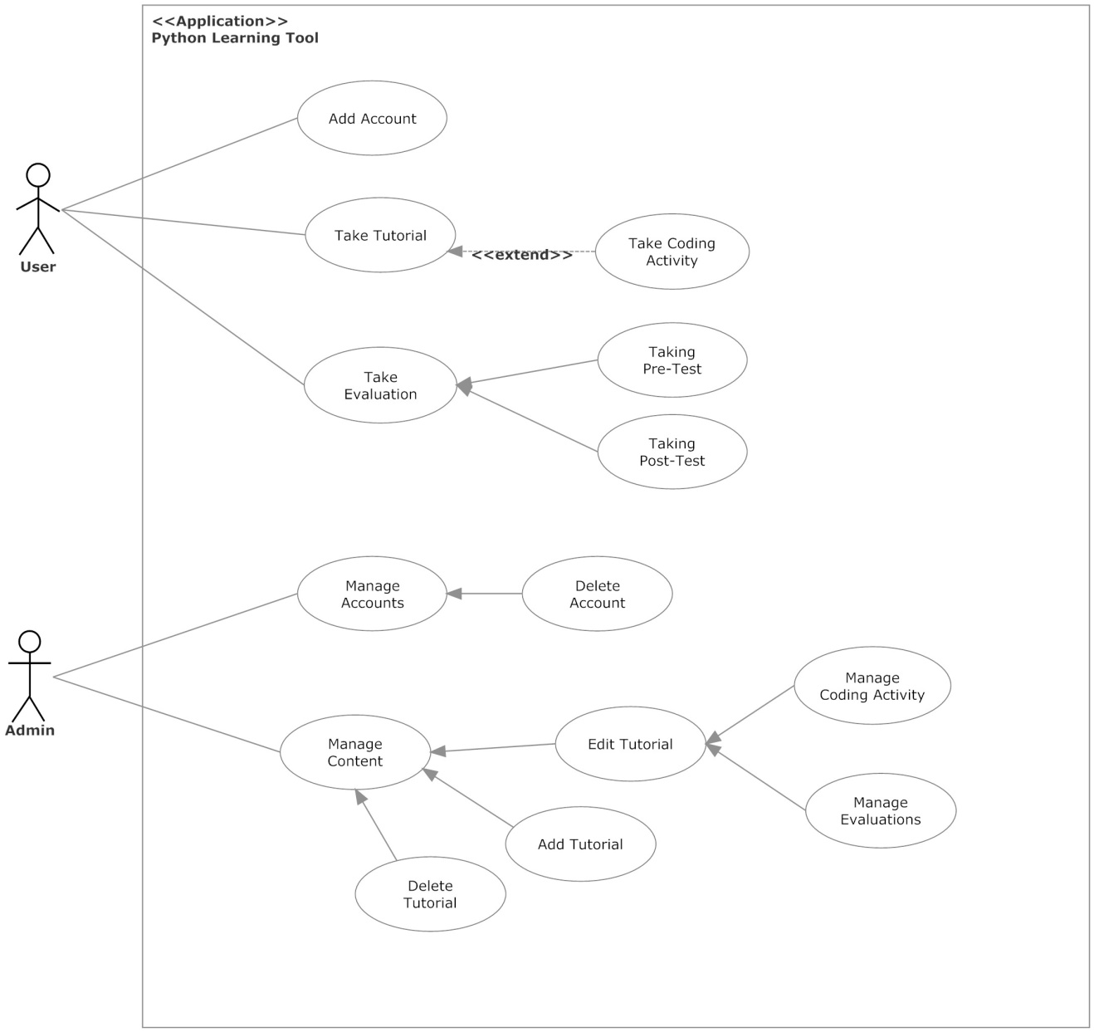

**PACKAGE DIAGRAM**

